**今日动态**

**一、来园**

**今天来园人数为22人，2人请假，要注意休息哦，小朋友们来园时的情绪都很好哦！**

1. **户外**

**今天是混班户外，孩子们在前操场的综合区、滑滑梯和攀爬网进行了游戏。**

**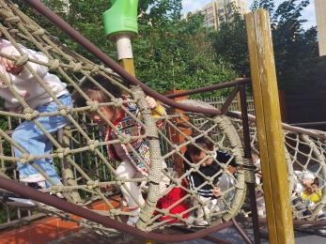**

**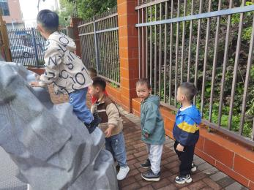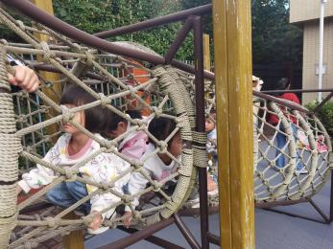**

**三、区域游戏：**

|  |  |  |
| --- | --- | --- |
| IMG_20241206_091310 | IMG_20241206_091328 | IMG_20241206_091332 |
| IMG_20241206_091321 | IMG_20241206_091456 | IMG_20241206_091448 |
| IMG_20241206_091407 | IMG_20241206_091400 |  |

**四、集体活动：**

**语言：聪聪找耳朵**

|  |  |  |
| --- | --- | --- |
| IMG_20241009_095846 | IMG_20241009_095910 | IMG_20241009_095925 |

《聪聪找耳朵》是一则很有趣的童话故事，内容贴近孩子生活，主要讲述了聪聪自己不听话耳朵不见了，出门找耳朵时遇见的小动物也不听话，使聪聪遇到了许多麻烦甚至是危险，从而认识到了自己的错误并进行了改正，从中教育孩子小耳朵也要听大人的话，了解耳朵的用处，这个故事的学习正好给予孩子们一个良好的倾听习惯的培养。  
 小班的孩子已经多次接触过故事教学，对情节生动、富有童趣的故事很感兴趣，但是有的孩子仍然没有良好的倾听习惯，还有的不大愿意在集体面前表达自己的意见。现在的孩子大都是独生子女，倾听习惯不够好。

**孙天艺、高煜宁、许皓宇、胡皓泽、张一航、顾嘉、陶亦修、张展旭、印桉聿、冯奕程、史心烨、张若瑾、谭悦、****王雨桐**能在集体面前用自己的语言表达意见，并养成良好的倾听习惯。**唐若茜、****周子懿、刘欣妍、李奕彤、陆晟钰、张先彤、唐艺哲、李星渔**理解故事内容，知道小耳朵要听大人的话，并从中了解耳朵的用处。

**生活活动情况：**

1.午餐情况：

今天的午饭吃的是胗肝炒甜椒和西蓝花炒胡萝卜。大部分的孩子是能够自主进餐的，并且有较好的进餐习惯。但还有个别幼儿的握勺姿势不是很标准。根据观察，我们小五班有很多孩子都有不爱吃蔬菜的习惯，需要家长们回家再继续跟进、配合一起让孩子不挑食，爱吃饭。

2.午睡情况：

午睡时，有个别孩子入睡比较晚，大家需要调整孩子的作息时间哦！

**家园合作：**

1.动态上的照片，仅作为老师观察时的随拍，并不是所有孩子的照片都会呈现，

2.部分幼儿的水杯里的水量过多，孩子喝不了，请装入适量的水。